Городской методический семинар педагогических работников
имени М.Г. Тягуновой

Доклад
«Музейная педагогика в ДОУ: инновационный подход к развитию ребенка через исследовательскую и творческую деятельность»
Из опыта работы Муниципального бюджетного дошкольного образовательного учреждения
« Детский сад № 132»

Выполнила: заместитель заведующего
Балабина Наталья Александровна

2026 год
В современном мире, где информация доступна как никогда, а темп жизни ускоряется, особенно ценным становится умение ориентироваться в культурном наследии, понимать его значение и формировать собственное отношение к миру. Музейная педагогика – это не просто знакомство с экспонатами, это мощный инструмент, который позволяет интегрировать культурное наследие в образовательный процесс дошкольного учреждения.
Актуальность музейной педагогики в ДОУ состоит в том, что она обеспечивает выполнение требований ФГОС ДО по развитию познавательных, личностных и коммуникативных компетенций и формированию ценностных ориентиров. Она способствует развитию исследовательских умений, важнейших для всестороннего развития ребёнка.
Какие же конкретные задачи решает музейная педагогика в нашем детском саду?
- Формирование исследовательских навыков воспитанников: Мы ставим перед собой задачу научить детей наблюдать внимательно, задавать "почему?" и "как?", строить свои предположения и даже проводить простые эксперименты, используя экспонаты как объекты исследования.
- Развитие творческого мышления детей: Мы стимулируем детей к художественным интерпретациям увиденного, к созданию инсценировок, к выполнению творческих заданий, основанных на музейных сюжетах.
- Стимулирование самостоятельности и проектной деятельности воспитанников: Мы хотим, чтобы дети были активными участниками образовательного процесса. Через совместные исследования, создание мини-проектов и организацию выставок детских работ мы развиваем их самостоятельность и умение работать в команде.
- Развитие коммуникативных и критических навыков дошкольников: Обсуждение экспонатов, презентация своих находок, совместный анализ увиденного – все это способствует развитию у детей умения выражать свои мысли, слушать других и формировать собственное мнение.

Внедрение музейной педагогики – это системный процесс, который требует продуманного подхода. Ключевые этапы внедрения музейной педагогики в ДОУ следующие:
- Подготовительный этап: Анализ текущей деятельности: Начинаем с оценки того, что уже есть в нашем детском саду, какие ресурсы мы можем использовать.
Четко формулируем, чего мы хотим достичь с помощью музейной педагогики.
Создаем команду единомышленников, которая будет двигать этот проект вперед.
- Аудит материальной базы: Проводим инвентаризацию имеющихся экспонатов, определяем, что нам нужно докупить или создать.
- Планирование работы: Разрабатываем концепцию нашего будущего музея, продумываем, как он будет интегрирован в общую образовательную программу, составляем поэтапный план действий.
- Обучение персонала: Посещение семинаров и мастер- классов для руководителей музея.
- Этап формирования экспозиции:
- Сбор, систематизация и оформление экспонатов: Это творческий процесс, где мы вместе с детьми и родителями собираем материалы, продумываем их расположение и оформление.
Особое место в нашей работе занимает создание мини-музея военно-патриотической направленности под названием "О Родине с любовью". Этот проект стал воплощением нашего стремления привить детям глубокое уважение к истории и героизму нашей страны. Познакомимся с ним поближе. В мини-музее представлены 6 действующих экспозиций:
1. «Эхо великих сражений»
2. «Комната военного корреспондента»
3. «Герои в нашей памяти живут»
4. «Герои нашего времени»
5. «Воинская Слава России: От прошлого к будущему»
6. «Автозавод…кузница Великой Победы»
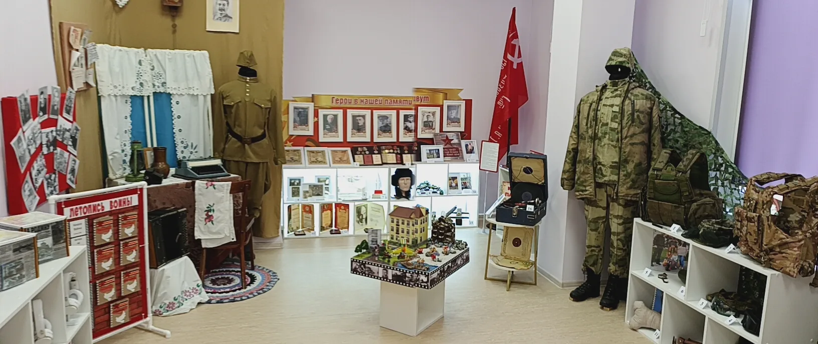

Экспозиция "Эхо великих сражений" – это путешествие по ключевым моментам Великой Отечественной войны. Здесь оживают легендарные битвы, представленные в виде интерактивных кубов. Каждый куб – это портал в прошлое, позволяющий увидеть и почувствовать атмосферу сражений, узнать о стратегиях и героях. Дополняют визуальный ряд дидактические пособия, которые помогут глубже понять исторический контекст и значение каждого события. А беспроводные наушники с аудиоинформацией перенесут вас прямо на поле боя, позволяя услышать
Экспозиция « Комната военного корреспондента». Это мир военного корреспондента, застывший в послевоенном времени. Рабочий стол – сердце этой экспозиции. На нем, словно свидетели напряженных дней, покоятся старая печатная машинка и верный фотоаппарат. Форма военного корреспондента, аккуратно развешенная на манекене, – это не просто одежда, а символ профессии.
Экспозиция, посвященная подвигу поколения "Герои в нашей памяти живут"
Эта выставка – дань уважения тем, кто сражался на фронтах Великой Отечественной войны и ковал победу в тылу. В центре внимания – ордена и медали, символы мужества и самоотверженности участников войны и тружеников тыла. Особое место занимает история танкиста Федотова Дмитрия Андреевича. Здесь представлены его личные вещи, фотографии, видеоматериалы, а также его награды и благодарности от Верховного Главнокомандующего И.В. Сталина – свидетельства его боевого пути и героизма. Экспозиция дополнена подлинными артефактами, переданными в дар музею: военная каска времен ВОВ, фрагмент немецкой кружки, найденные во время поисковых работ, пули и кабура – все это напоминает о суровых испытаниях и стойкости поколения победителей.
В экспозиции "Герои нашего времени" представлены истории тех, кто сегодня защищает нашу Родину, и кто является отцами наших воспитанников.
В экспозиции « Воинская слава России: от прошлого к будущему» представлены Советские и современные формы разных родов войск, армейские альбомы и личные вещи.
Экспозиция «Автозавод…кузница Великой Победы» посвящена героическому труду Горьковского автозавода в годы Великой Отечественной войны.

Музейная педагогика в дошкольной образовательной организации – это комплексный подход, направленный на развитие детей через активное взаимодействие с музейными экспонатами. Этот процесс подразумевает исследовательскую и творческую деятельность, которая является фундаментом для формирования целостной личности ребенка.

Музейная деятельность открывает широкие возможности для развития творческого потенциала дошкольников. Одним из ярких примеров является изготовление макетов и поделок. Через творчество дети закрепляют полученные знания о музейных экспонатах, их форме, назначении, истории. Создание макета позволяет им "оживить" прошлое и лучше понять его. Музейная педагогика активно вовлекает детей и их семьи в процесс познания и творчества.
Создание книг памяти: Совместная работа детей и родителей над созданием "книг памяти" – это уникальная возможность погрузиться в историю через призму личных рассказов и семейных традиций.
Участие в акциях и организация мастер-классов стимулирует познавательные и творческие способности детей, учит выступать перед аудиторией, делиться знаниями. Такие акции и мастер-классы становятся площадкой для тесного взаимодействия между педагогами, детьми и родителями, создавая единое воспитательное пространство и общие цели.
В нашей дошкольной образовательной организации активно действует поисковый отряд "Наследники победы". Этот отряд является ярким примером реализации принципа "узнавать через действие" в познавательно-исследовательской деятельности.

Дети не просто пассивно слушают рассказы воспитателей, а сами становятся активными исследователями. Они учатся самостоятельно искать информацию, задавать уточняющие вопросы, анализировать найденные материалы и делать собственные выводы.

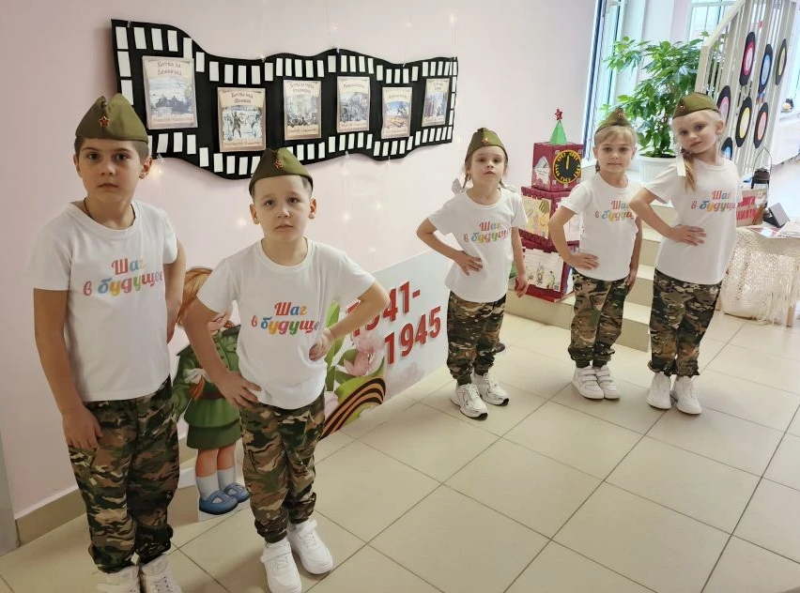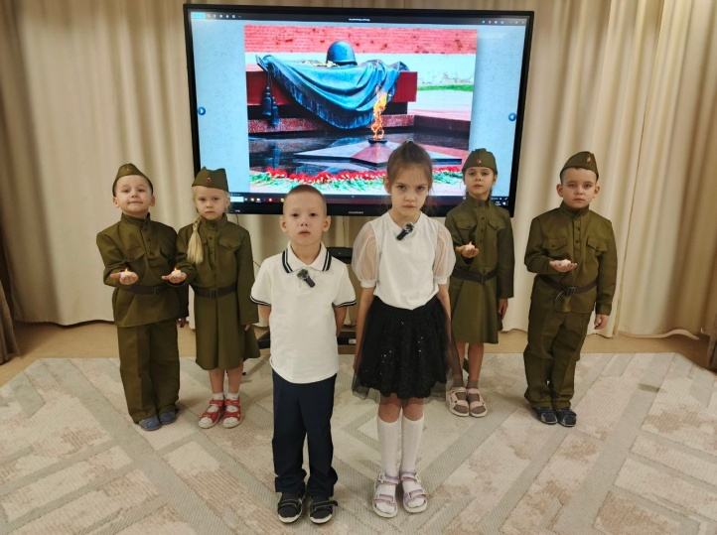

Музейная педагогика в ДОО немыслима без активного вовлечения родителей. Партнёрское участие семьи в музейной деятельности является ключевым фактором успеха.

Родители, участвуя в музейных мероприятиях, становятся активными участниками культурно-патриотического воспитания своих детей, передавая им ценности и традиции.
Родители так же оказывают неоценимую помощь в поисковой деятельности детей, принося в музей семейные реликвии, фотографии, рассказывая истории из жизни своих предков. Это не только обогащает музейный фонд, но и делает процесс исследования более личным и значимым для ребенка.
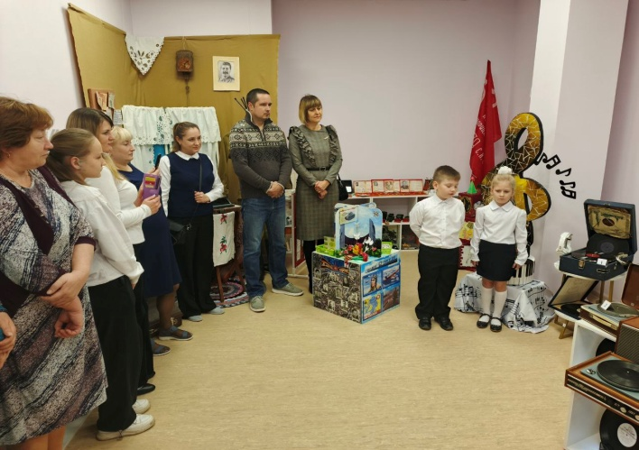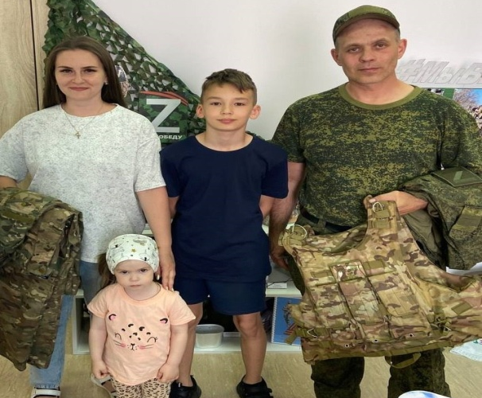
Музейная педагогика в дошкольном образовательном учреждении (ДОУ) открывает широкие возможности для всестороннего развития детей, оказывая значительное влияние на их когнитивные, социальные и личностные качества.
Наши успехи в области музейной педагогики свидетельствуют о высокой эффективности применяемых методик и активной работе коллектива ДОУ по развитию исследовательских и творческих способностей воспитанников.
Музейная педагогика – это не просто форма работы, а мощный инструмент, открывающий перед ребенком путь к самопознанию и развитию.

